**Краткосрочный проект «Мы — помним, мы — гордимся!»**

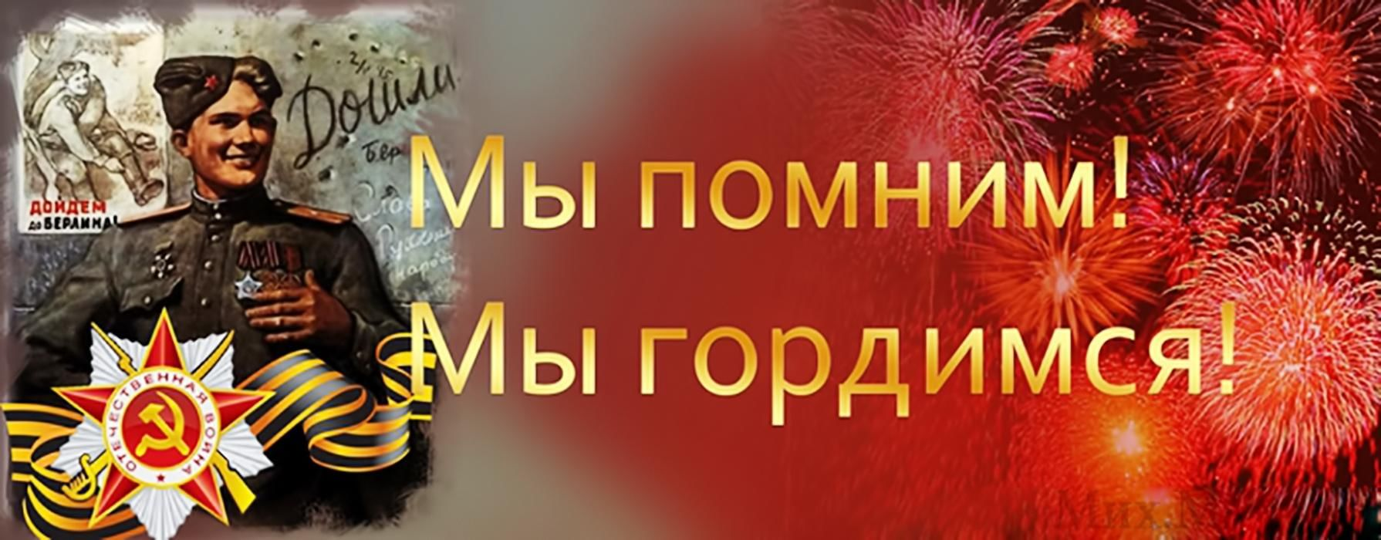

**Актуальность:**

С каждым днем утрачивается связь поколений, очень мало осталось в живых фронтовиков, героев войны. Детям нужно рассказать о ВОВ, о защитниках родины – ветеранах, о том, как протекала жизнь в военное время, военном оружии, о форме одежды военных, о победе. Отсюда, в преддверии празднования Дня Победы возникает **проблема**: как помочь подрастающему поколению сформировать у них чувство долга, чувство уважения к славным защитникам нашей Родины, чувство гордости за наш великий народ, благодарности за то, что он подарил нам счастливую жизнь.

**Вид проекта:** творческо-информационный.

**Продолжительность проекта:** краткосрочный.

**Сроки реализации:** апрель-май 2024г.

**Участники проектной деятельности:** дети, родители, воспитатели группы.

**Образовательная область:** патриотическое воспитание дошкольников, ознакомление с окружающей действительностью.

**Цель проекта**: Систематизировать знания дошкольников о ВОВ, наглядно познакомить с памятниками защитникам ВОВ, воспитывать глубокое уважение и чувство большой благодарности ко всем, тем, кому так тяжело далась наша Победа.

Познакомить с символами государства времен ВОВ, орденами, медалями героев ВОВ.

Вызвать желанием подражать воинам, быть такими же мужественными, смелыми, отважными, храбрыми.

**Задачи:**

* Формирование у дошкольников активного положительного отношения к славным защитникам нашей Родины.
* Воспитание любви к Родине.
* Обогащение духовного мира детей через обращение к героическому прошлому нашей страны.
* Расширять запас слов, обозначающих названия предметов, действий, признаков, прослушивать песни, стихи о Родине.
* Воспитывать потребность защищать и совершать подвиги во имя Родины.
* Выслушать историю детей о родных ветеранах ВОВ, если таковые имеются.

**Этапы реализации проекта:**

**Подготовительный:** сбор информации, работа с методической литературой, составление плана работы над проектом.

**Практический:** реализация проекта.

**Итоговый:** подведение результатов, презентация работы над проектом.

**Ожидаемый результат:**

* Сохранение интереса к истории своей страны, к Великой Отечественной войне, осознанное проявление уважения к заслугам и подвигам воинов Великой Отечественной войны.
* Осознание родителями важности патриотического воспитания дошкольников.
* Получение понятных детям представлений о героях ВОВ, подвигах, которые они совершили.
* Иметь простейшие представления о мероприятиях, направленных на воспитание патриотических чувств (Парад Победы, Салют, возложение цветов и венков к обелискам и памятникам, встречи с ветеранами).

**Предварительная работа:**

* Рассматривание плакатов военных лет, фотографий, иллюстраций с изображением памятников павшим воинам, презентаций, знакомство с военной техникой, военным оружием, формой одежды военных.
* Чтение стихотворений посвященных ко Дню Победы. Прослушивание песен. Просмотр мультфильмов, посвященных детям войны.

**Роль родителей в реализации проекта:**

* Сбор информации, материала о Великой Отечественной Войне (песни, стихи, плакаты, показ настоящих наград).
* Беседы родителей с детьми о родных участниках в ВОВ, если есть.
* Создание и посещение выставки в группе по патриотическому воспитанию на тему: «9 мая – День Победы».
* Самостоятельный поход родителей с детьми на парад 9 мая.

**Работа воспитателей:**

Познавательные занятия: «Что такое героизм», «Был великий день Победы».

Беседы с детьми: «Великая Отечественная война», «История Георгиевской ленточки», «Праздник День Победы».

Выпуск стенгазеты: «9 Мая – День Победы! ».

Рисование: «Салют над городом в честь праздника Победы»

Аппликация: «Военная техника»

Оформление выставки посвященной Дню Победы.

Лепка: «Ордена и медали»

Дидактическая игра: « Назови пословицу»

Чтение художественной литературы: «Советская армия «В. Сосюра, «Имя героя» Л. Барбас, «У войны не детское лицо».

Сюжетно-ролевая игра: «Военный корабль»

Проведение праздника, посвященного Дню Победы;

Встреча с председателем Совета ветеранов ветераном Великой Отечественной войны. Тема «военный треугольник»;

Акция «Бессмертный полк»;

Акция «Поезд Победы»;

Акция «Поздравь ветерана».

